Будь-ласка, уважно ознайомтеся з інструкцією перед використанням.
Зберігайте інструкцію. Вона може знадобитися в майбутньому.

ВМІСТ:
*1 портативна колонка.
*1 USB/DC 5V для заряду приладу.

ВИКОРИСТАННЯ:
Інформація по товару:
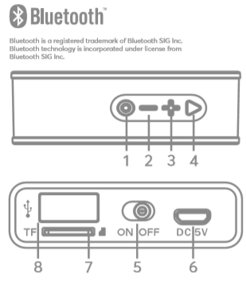
- Кнопка вибору режиму (Bluetooth/USB/TF-картка, FM, Line in).
- Натисніть для вибору попередньої пісні або утримуйте,
щоб зменшити гучність.
- Натисніть для вибору наступної пісні або утримуйте, щоб
збільшити гучність.
- Натисніть для відтворення / паузи або утримуйте 2 секунди для
пошуку радіостанцій та 5 секунд для скасування сполучення.
- Увімкнення / вимкнення живлення.
- DC 5V: для зарядки пристрою використовуйте стандартний
USB кабель.
- TF: відтворення аудіо у форматі MP3.
- USB: Відтворення аудіо у форматі MP3.
Заряд акумулятора:
- Вставте шнур живлення для зарядки.
- Світловий сигнал червоного кольору означає, що пристрій заряджається.
- Світловий сигнал червоного кольору вимикається коли пристрій повністю заряджений.
- Не заряджайте більше 6 годин, навіть якщо червоний світловий сигнал залишається ввімкненим.
- Відключіть шнур живлення, коли зарядка завершена.
Підключення через Bluetooth
- Коли пристрій увімкнено та активовано режим Bluetooth, індикатор блимає синім кольором, що вказує, що пристрій готовий до з’єднання.
- Користувач може використовувати смартфон для пошуку пристрою та натиснути ідентифікатор імені "S0-051" для з’єднання.
- Пристрій видасть звуковий сигнал після успішного з’єднання.
Порада: Пристрій автоматично відключиться, якщо через 15 хвилин в режимі Bluetooth не буде здійснено з’єднання.
Відповідь на дзвінки
- Якщо пристрій успішно підключено до смартфона при надходженні вхідного дзвінка, пристрій прочитає номер телефону, з якого надходить дзвінок.
- Користувач може утримувати кнопку Play /Pause протягом 2 секунд, щоб відповісти на дзвінок, або натиснути і утримувати її протягом 5 секунд, щоб відхилити дзвінок.
- Користувач може знову натиснути кнопку Play /Pause та утримувати протягом 2 секунд, щоб вимкнути телефон після завершення розмови.
- Натисніть цю кнопкудвічі, щоб повторно набрати останній номер телефону.
TF картка
Пристрій автоматично активує режим відтворення TF-карти при її встановленні.
UDisk
Пристрій автоматично активує режим відтворення UDisk при його встановленні.
СПЕЦИФІКАЦІЯ ПРОДУКТУ:
Bluetooth версія: 4.2 + EDR
Потужність: 5 Вт
Частотна характеристика: 80 Гц-20 кГц
SNR : 75dB
Відстань: 10 м максимум.
Час роботи: 2-3 години
Ємність акумулятора: 300mAH

